Sommario
1 VITA NOMINALE, CLASSE D’USO, PERIODO DI RIFERIMENTO 1
1.1 Vita nominale 1
1.1 Classe d’uso 1
1.2 Periodo di riferimento per l’azione sismica 1
2 LOCALIZZAZIONE GEOGRAFICA E CLASSIFICAZIONE SISMICA 1
3 PERICOLOSITA’SISMICA DI BASE 3
3.1 AMPLIFICAZIONE LOCALE (STRATIGRAFICA E TOPOGRAFICA) 3
4 VALUTAZIONE DELL’AZIONE SISMICA 4
4.1 SPETTRI DI RISPOSTA ELASTICI IN ACCELERAZIONE 4
4.1.1 Intervento 4
4.2 SPETTRI DI RISPOSTA ELASTICO PER GLI STATI LIMITE DI ESERCIZIO 5
4.2.1 Intervento 5
4.3 SPETTRI DI PROGETTO PER LO STATO LIMITE SALVAGUARDIA SLV E SLD 6
5 COMBINAZIONE DELL’AZIONE SISMICA CON LE ALTRE AZIONI 6
6 EFFETTI DELLA VARIABILITA’ SPAZIALE DEL MOTO 6

VITA NOMINALE, CLASSE D’USO, PERIODO DI RIFERIMENTO

Vita nominale
Il progetto riguarda la riqualificazione e riorganizzazione degli impianti sportivi del Comune di Lucca, che con riferimento alla Tab. 2.4.I – Valori minimi della Vita nominale VN di progetto per i diversi tipi di costruzioni del DM. 17 gennaio 2018 rientrano nella tipologia di costruzioni con livelli di prestazioni ordinari per le quali è prevista una vita nominale (V_{N}) di 50 anni.

Classe d’uso
Con riferimento all’allegato A del Regolamento 1/R/2022 della Regione Toscana gli edifici oggetto di intervento non rientrano nella fattispecie di edifici di interesse strategico e delle opere infrastrutturali la cui funzionalità durante gli eventi sismici assume rilievo fondamentale per le finalità di protezione civile, nonché relativi agli edifici e alle opere infrastrutturali che possono assumere rilevanza in relazione alle conseguenze di un loro eventuale collasso.
La classe d’uso è quindi la II ovvero quella relativa a costruzioni il cui uso preveda normali affollamenti, senza contenuti pericolosi per l’ambiente e senza funzioni pubbliche e sociali essenziali con conseguente coefficiente d’uso Cu =1,00.

Periodo di riferimento per l’azione sismica
Il periodo di riferimento V_{r} = V_{N} C_{u} = 50 anni

LOCALIZZAZIONE GEOGRAFICA E CLASSIFICAZIONE SISMICA
L’intervento in oggetto è sito nella vasta area sportiva denominata “Impianti dell’Acquedotto”, ubicata in Via della Macchia, in località San Marco, lungo la riva sinistra del fiume Serchio, in area golenale, nel Comune di Lucca.
Le coordinate geografiche sono: 43°51'34.00"N (latitudine) 10°30'41.00"E (longitudine)
La classificazione sismica attuale è stata approvata dalla Regione Toscana con Del. G.R.T del 08/10/2012, n° 878 ed entrata in vigore 60 giorni dopo la sua pubblicazione quindi il 08/12/2012, aggiornata con delibera GRT n.421 del 26/05/2014. Tale delibera recepisce l’Ordinanza del Presidente del Consiglio dei Ministri n° 3.519 del 28/04/2006.
A seguito dell’emanazione del “Regolamento di attuazione dell’articolo 117, comma 2, lettera g) della legge regionale 3 gennaio 2005, n.1 (Norme per il governo del territorio). Verifiche nelle zone a bassa sismicità. Determinazione del campione da assoggettare a verifica.” decreto del presidente della giunta regionale 22/10/2012, n.58 R, all’articolo 2, comma 3 si sono individuate tre fasce di pericolosità della zona 3:
Art.3 comma 2
“La zona 3 è suddivisa in fasce di pericolosità che tengono conto del valore dell’accelerazione sismica su suolo rigido e pianeggiante, allo Stato Limite di Salvaguardia della Vita (SLV), riferito al periodo di ritorno (TR) di 475 anni, corrispondente in termini progettuali ad una vita nominale di 50 anni e categoria d’uso (Cu) pari a 1 (classe d’uso II) di seguito indicato ag come segue:
Fascia A, contraddistinta da valori di ag > 0,15 g
Fascia B, contraddistinta da valori di 0,125 g < ag ≤ 0,15g
Fascia C, contraddistinta da valori di ag ≤ 0,125g
Si riporta un’immagine della classificazione

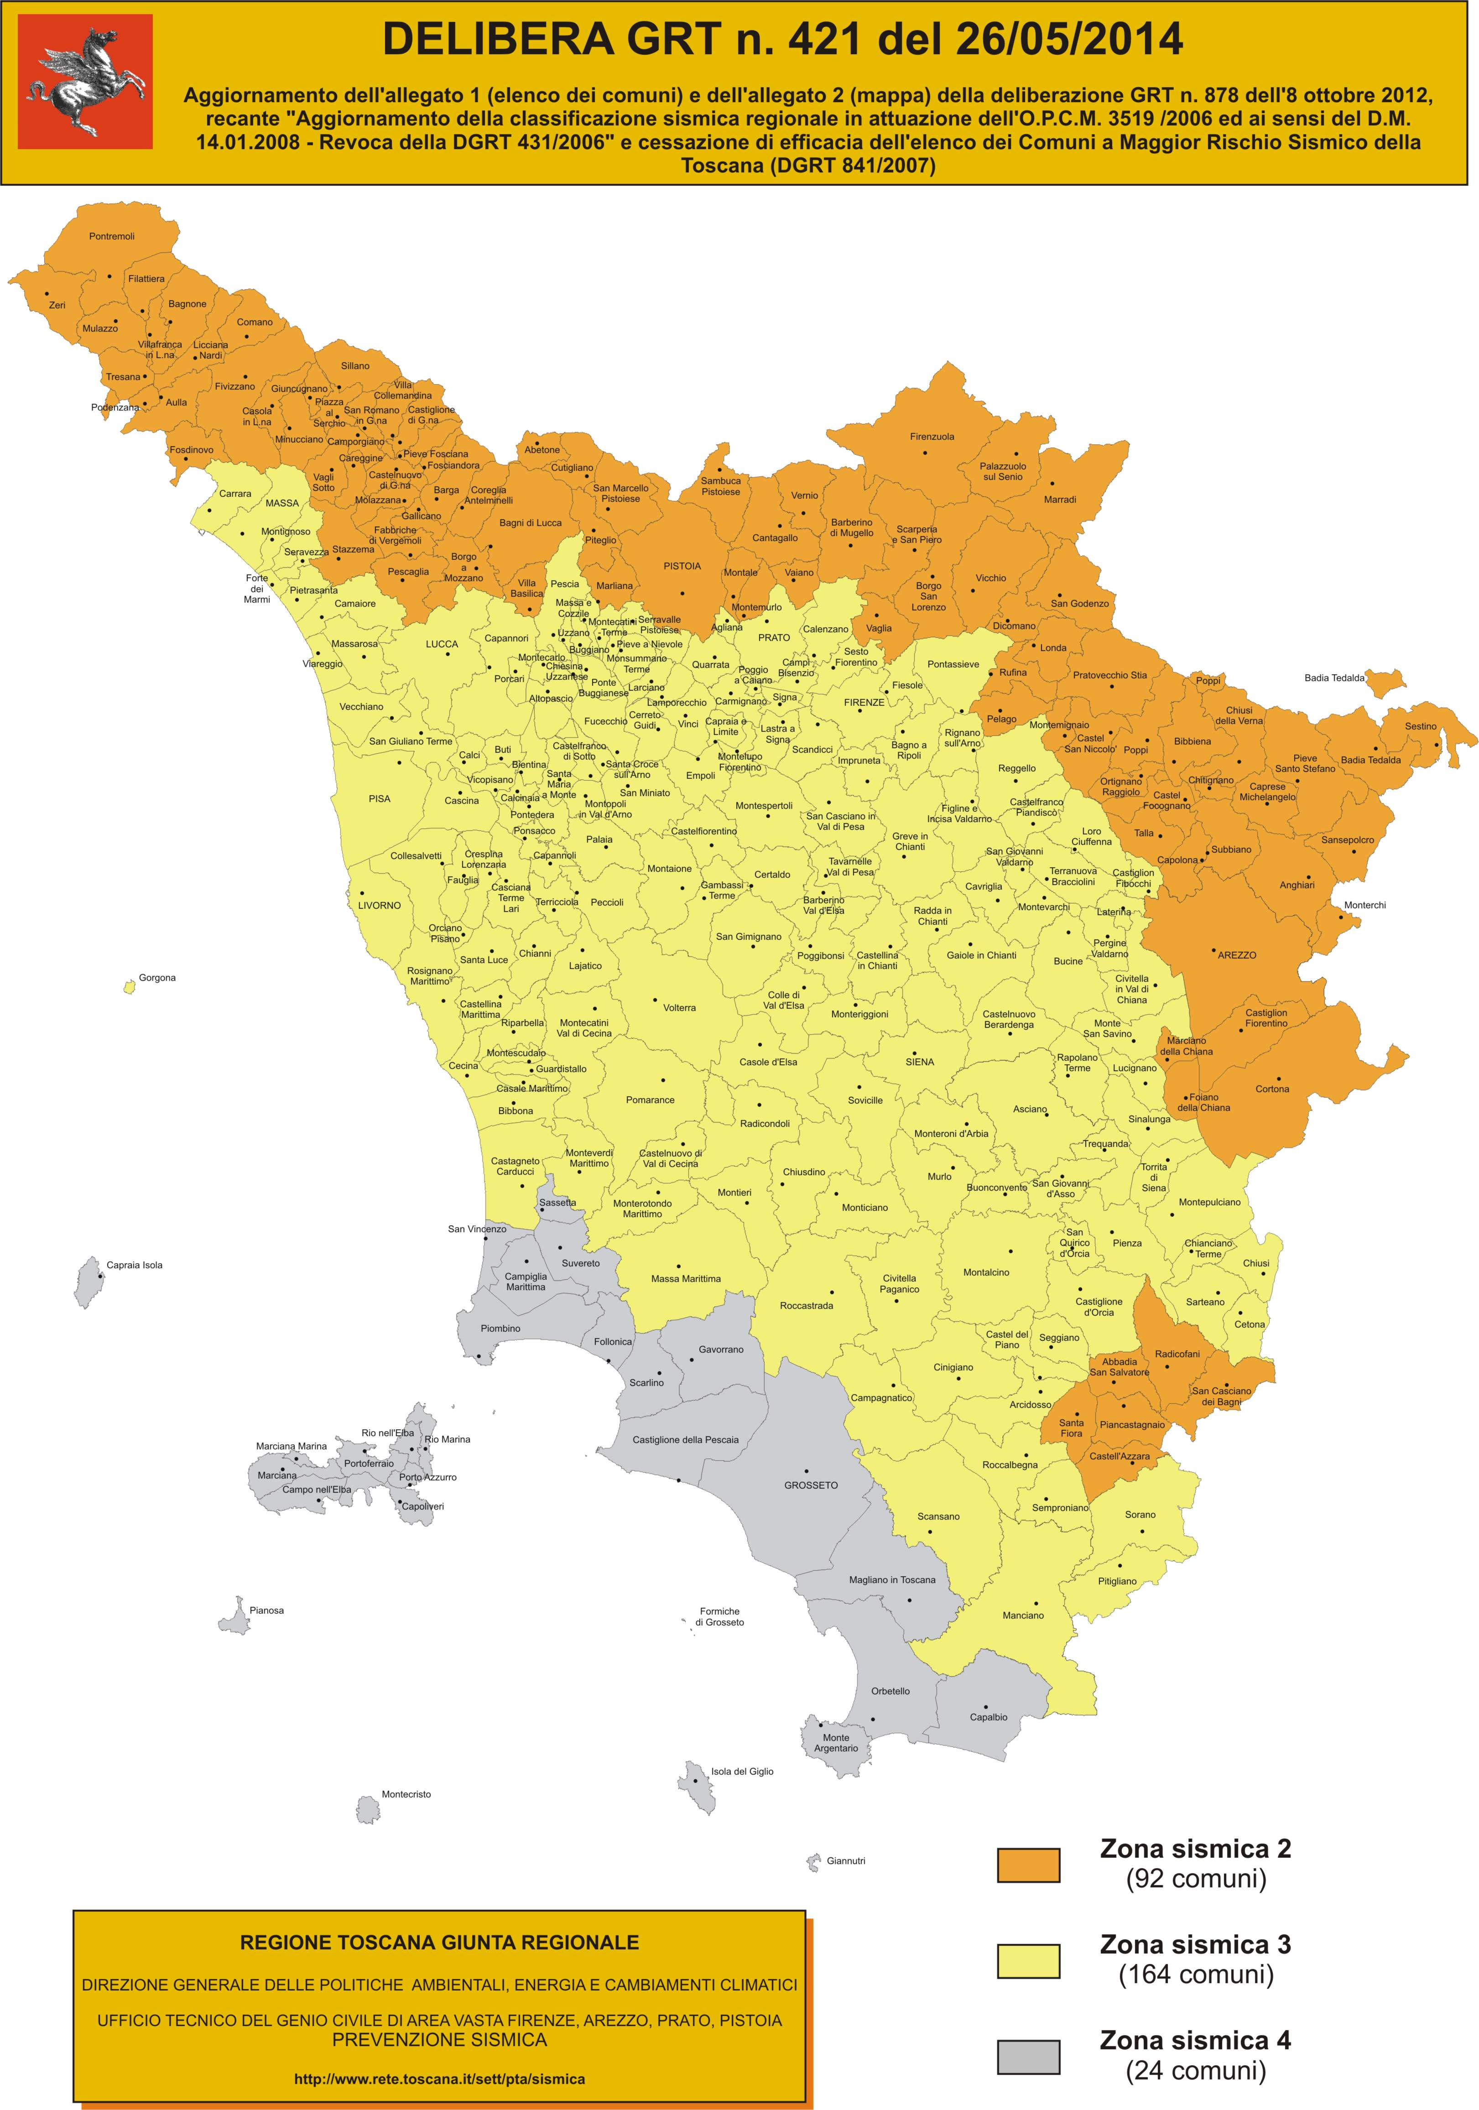
Lucca
Con l’entrata in vigore delle NTC 2018 è stata abolita la classificazione per zone sismiche come sopra riportata ma si fa riferimento all’accelerazione sismica a_{g} riferita allo SLV.

PERICOLOSITA’SISMICA DI BASE
Si ricavano i seguenti valori per la pericolosità sismica di base, stato limite di salvaguardia e stato limite di danno, ricavati in funzione delle coordinate geografiche dal programma spettri NTC ver.1.0.3 del ministero dei lavori pubblici:
Stato limite di danno SLD tempo di ritorno (Tr ) 50 anni
ag = 0,054 g Fo = 2,549 Tc* = 0,253
Stato limite di salvaguardia SLV tempo di ritorno (Tr ) 475 anni
ag = 0,131 g Fo = 2,391 Tc* = 0,291

AMPLIFICAZIONE LOCALE (STRATIGRAFICA E TOPOGRAFICA)
La categoria di sottosuolo, come si ricava dalla relazione geologica allegata; è la B, mentre la condizione topografica è la T1 superficie pianeggiante, coefficiente amplificazione topografica ST = 1,00

VALUTAZIONE DELL’AZIONE SISMICA
Descrizione del moto sismico in superficie e sul piano di fondazione
L’azione sismica è caratterizzata da 3 componenti traslazionali, due orizzontali secondo X e Y e una verticale secondo Z, quest’ultima essendo le opere in una zona con a_{g} ≤ 0,150 g non risulta essere significativa. Si riportano di seguito gli spettri di risposta elastici allo SLV e allo SLD.

SPETTRI DI RISPOSTA ELASTICI IN ACCELERAZIONE

Intervento
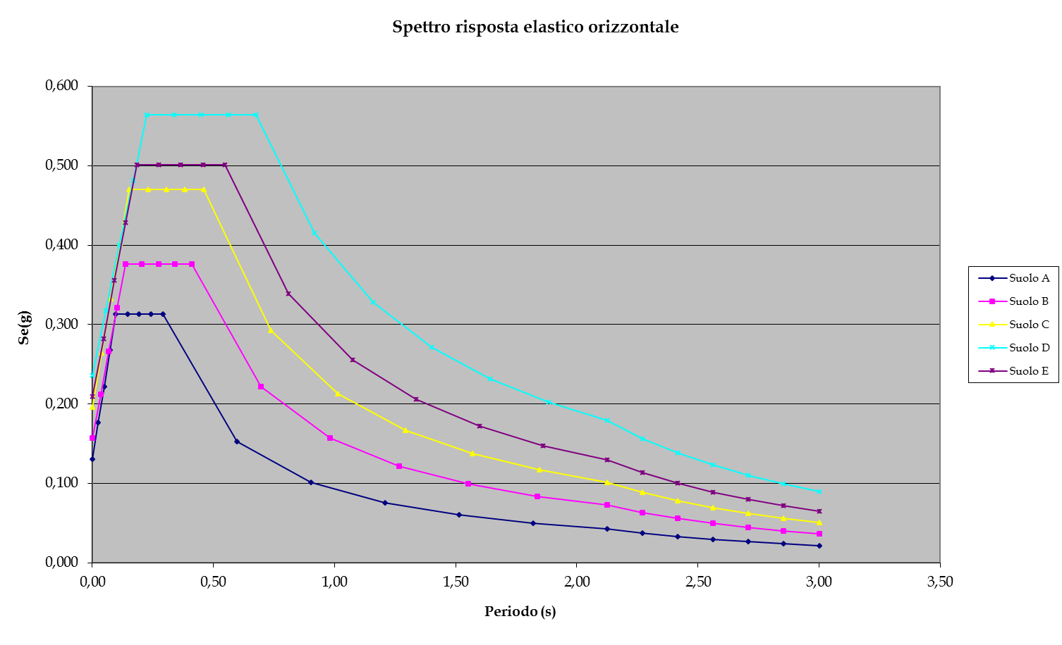
Figura 1 Diagramma spettro di risposta elastico orizzontale SLV
Parametri caratteristici del diagramma

 | Suolo A | Suolo B |  | Suolo C |  | Suolo D |  | Suolo E
S_{S} | 1,00 | 1,20 | 1,20 | 1,49 | 1,49 | 1,80 | 1,80 | 1,60 | 1,60
S | 1,00 |  | 1,20 |  | 1,49 |  | 1,80 |  | 1,60
C_{c} | 1,00 |  | 1,41 |  | 1,58 |  | 2,32 |  | 1,88
T_{c} (s) | 0,291 |  | 0,410 |  | 0,459 |  | 0,674 |  | 0,548
T_{b} (s) | 0,097 |  | 0,137 |  | 0,153 |  | 0,225 |  | 0,183
T_{d} (s) | 2,124 |  | 2,124 |  | 2,124 |  | 2,124 |  | 2,124

Coordinate del diagramma
 | Suolo A |  | Suolo B |  | Suolo C |  | Suolo D |  | Suolo E
 | T (s) | S_{e}(g) | T (s) | S_{e}(g) | T (s) | S_{e}(g) | T (s) | S_{e}(g) | T (s) | S_{e}(g)
0-t_{b} | 0,00 | 0,131 | 0,00 | 0,157 | 0,00 | 0,197 | 0,00 | 0,236 | 0,00 | 0,210
0-t_{b} | 0,02 | 0,177 | 0,03 | 0,212 | 0,04 | 0,265 | 0,06 | 0,318 | 0,05 | 0,282
0-t_{b} | 0,05 | 0,222 | 0,07 | 0,267 | 0,08 | 0,333 | 0,11 | 0,400 | 0,09 | 0,355
0-t_{b} | 0,07 | 0,268 | 0,10 | 0,321 | 0,11 | 0,401 | 0,17 | 0,482 | 0,14 | 0,428
0-t_{b} | 0,10 | 0,313 | 0,14 | 0,376 | 0,15 | 0,470 | 0,22 | 0,564 | 0,18 | 0,501
t_{b}-t_{c} | 0,15 | 0,313 | 0,20 | 0,376 | 0,23 | 0,470 | 0,34 | 0,564 | 0,27 | 0,501
t_{b}-t_{c} | 0,19 | 0,313 | 0,27 | 0,376 | 0,31 | 0,470 | 0,45 | 0,564 | 0,37 | 0,501
t_{b}-t_{c} | 0,24 | 0,313 | 0,34 | 0,376 | 0,38 | 0,470 | 0,56 | 0,564 | 0,46 | 0,501
t_{b}-t_{c} | 0,29 | 0,313 | 0,41 | 0,376 | 0,46 | 0,470 | 0,67 | 0,564 | 0,55 | 0,501
t_{c}-t_{d} | 0,60 | 0,153 | 0,70 | 0,221 | 0,74 | 0,293 | 0,92 | 0,415 | 0,81 | 0,339
t_{c}-t_{d} | 0,90 | 0,101 | 0,98 | 0,157 | 1,01 | 0,213 | 1,16 | 0,328 | 1,07 | 0,256
t_{c}-t_{d} | 1,21 | 0,075 | 1,27 | 0,122 | 1,29 | 0,167 | 1,40 | 0,272 | 1,34 | 0,206
t_{c}-t_{d} | 1,51 | 0,060 | 1,55 | 0,099 | 1,57 | 0,137 | 1,64 | 0,232 | 1,60 | 0,172
t_{c}-t_{d} | 1,82 | 0,050 | 1,84 | 0,084 | 1,85 | 0,117 | 1,88 | 0,202 | 1,86 | 0,148
t_{c}-t_{d} | 2,12 | 0,043 | 2,12 | 0,073 | 2,12 | 0,102 | 2,12 | 0,179 | 2,12 | 0,129
t_{d}-inf | 2,27 | 0,038 | 2,27 | 0,063 | 2,27 | 0,089 | 2,27 | 0,157 | 2,27 | 0,113
t_{d}-inf | 2,42 | 0,033 | 2,42 | 0,056 | 2,42 | 0,079 | 2,42 | 0,138 | 2,42 | 0,100
t_{d}-inf | 2,56 | 0,029 | 2,56 | 0,050 | 2,56 | 0,070 | 2,56 | 0,123 | 2,56 | 0,089
t_{d}-inf | 2,71 | 0,026 | 2,71 | 0,045 | 2,71 | 0,062 | 2,71 | 0,110 | 2,71 | 0,080
t_{d}-inf | 2,85 | 0,024 | 2,85 | 0,040 | 2,85 | 0,056 | 2,85 | 0,099 | 2,85 | 0,072
t_{d}-inf | 3,00 | 0,022 | 3,00 | 0,036 | 3,00 | 0,051 | 3,00 | 0,090 | 3,00 | 0,065

SPETTRI DI RISPOSTA ELASTICO PER GLI STATI LIMITE DI ESERCIZIO

Intervento
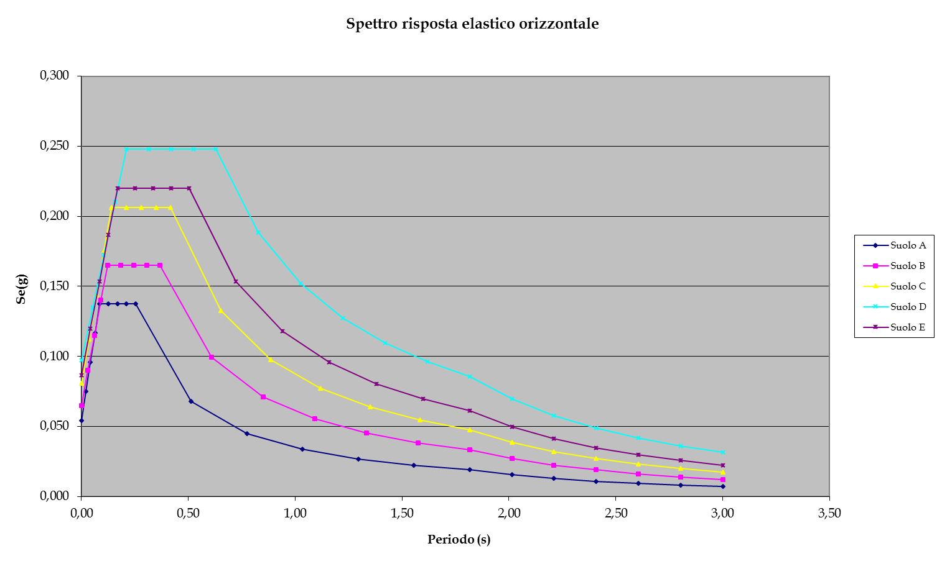
Figura 2 Diagramma spettro di risposta elastico orizzontale SLD
Parametri caratteristici del diagramma
 | Suolo A | Suolo B |  | Suolo C |  | Suolo D |  | Suolo E
S_{S} | 1,00 | 1,20 | 1,20 | 1,50 | 1,50 | 1,80 | 1,80 | 1,60 | 1,60
S | 1,00 |  | 1,20 |  | 1,50 |  | 1,80 |  | 1,60
C_{c} | 1,00 |  | 1,45 |  | 1,65 |  | 2,49 |  | 1,99
T_{c} (s) | 0,253 |  | 0,366 |  | 0,418 |  | 0,629 |  | 0,504
T_{b} (s) | 0,084 |  | 0,122 |  | 0,139 |  | 0,210 |  | 0,168
T_{d} (s) | 1,816 |  | 1,816 |  | 1,816 |  | 1,816 |  | 1,816
Coordinate del diagramma
 | Suolo A |  | Suolo B |  | Suolo C |  | Suolo D |  | Suolo E
 | T (s) | S_{e}(g) | T (s) | S_{e}(g) | T (s) | S_{e}(g) | T (s) | S_{e}(g) | T (s) | S_{e}(g)
0-t_{b} | 0,00 | 0,054 | 0,00 | 0,065 | 0,00 | 0,081 | 0,00 | 0,097 | 0,00 | 0,086
0-t_{b} | 0,02 | 0,075 | 0,03 | 0,090 | 0,03 | 0,112 | 0,05 | 0,135 | 0,04 | 0,120
0-t_{b} | 0,04 | 0,096 | 0,06 | 0,115 | 0,07 | 0,144 | 0,10 | 0,172 | 0,08 | 0,153
0-t_{b} | 0,06 | 0,117 | 0,09 | 0,140 | 0,10 | 0,175 | 0,16 | 0,210 | 0,13 | 0,187
0-t_{b} | 0,08 | 0,138 | 0,12 | 0,165 | 0,14 | 0,206 | 0,21 | 0,248 | 0,17 | 0,220
t_{b}-t_{c} | 0,13 | 0,138 | 0,18 | 0,165 | 0,21 | 0,206 | 0,31 | 0,248 | 0,25 | 0,220
t_{b}-t_{c} | 0,17 | 0,138 | 0,24 | 0,165 | 0,28 | 0,206 | 0,42 | 0,248 | 0,34 | 0,220
t_{b}-t_{c} | 0,21 | 0,138 | 0,31 | 0,165 | 0,35 | 0,206 | 0,52 | 0,248 | 0,42 | 0,220
t_{b}-t_{c} | 0,25 | 0,138 | 0,37 | 0,165 | 0,42 | 0,206 | 0,63 | 0,248 | 0,50 | 0,220
t_{c}-t_{d} | 0,51 | 0,068 | 0,61 | 0,100 | 0,65 | 0,133 | 0,83 | 0,188 | 0,72 | 0,154
t_{c}-t_{d} | 0,77 | 0,045 | 0,85 | 0,071 | 0,88 | 0,098 | 1,02 | 0,152 | 0,94 | 0,118
t_{c}-t_{d} | 1,03 | 0,034 | 1,09 | 0,055 | 1,12 | 0,077 | 1,22 | 0,127 | 1,16 | 0,096
t_{c}-t_{d} | 1,30 | 0,027 | 1,33 | 0,045 | 1,35 | 0,064 | 1,42 | 0,110 | 1,38 | 0,081
t_{c}-t_{d} | 1,56 | 0,022 | 1,57 | 0,038 | 1,58 | 0,055 | 1,62 | 0,096 | 1,60 | 0,070
t_{c}-t_{d} | 1,82 | 0,019 | 1,82 | 0,033 | 1,82 | 0,048 | 1,82 | 0,086 | 1,82 | 0,061
t_{d}-inf | 2,01 | 0,016 | 2,01 | 0,027 | 2,01 | 0,039 | 2,01 | 0,070 | 2,01 | 0,050
t_{d}-inf | 2,21 | 0,013 | 2,21 | 0,022 | 2,21 | 0,032 | 2,21 | 0,058 | 2,21 | 0,041
t_{d}-inf | 2,41 | 0,011 | 2,41 | 0,019 | 2,41 | 0,027 | 2,41 | 0,049 | 2,41 | 0,035
t_{d}-inf | 2,61 | 0,009 | 2,61 | 0,016 | 2,61 | 0,023 | 2,61 | 0,042 | 2,61 | 0,030
t_{d}-inf | 2,80 | 0,008 | 2,80 | 0,014 | 2,80 | 0,020 | 2,80 | 0,036 | 2,80 | 0,026
t_{d}-inf | 3,00 | 0,007 | 3,00 | 0,012 | 3,00 | 0,017 | 3,00 | 0,031 | 3,00 | 0,022

SPETTRI DI PROGETTO PER LO STATO LIMITE SALVAGUARDIA SLV E SLD
Per il dimensionamento delle strutture nuove in acciaio del blocco A (campo bocce) e del blocco F (Automodellismo -Minicar) si può considerare un comportamento strutturale non dissipativo con fattore di comportamento q=1,00.
Per quanto riguarda le strtture esistenti in muratura, che sono soggette ad interventi locali, si ritiene non significativa la determinazione del fattore di comportamento q. Si rimanda comunque ai paragrafi 7.3.1 e 7.8.1.3 delle NTC 2018 per eventauli valutazioni del fattore q.

COMBINAZIONE DELL’AZIONE SISMICA CON LE ALTRE AZIONI
Le NTC 2018 dicono di considerare con il sisma, il valore quasi permanente del sovraccarico variabile.
Per i fabbricati in oggetto essendo fabbricati ad uso sportivo e quindi aperrti al pubblico viene considerato un sovraccarico sui solai di calpestio relativo alla Categoria C - Ambienti suscettibili di affollamento il cui coefficiente di combinazione è Ψ2j = 0,60, mentre per la copertura è Ψ2j = 0,00
G₁ + G₂ + E + Ψ_{2j} Q_{kj}
G₁ carichi permanenti portanti G₂ carichi permanenti portati
E azione sismica Q_{kj} carichi variabili da traffico

EFFETTI DELLA VARIABILITA’ SPAZIALE DEL MOTO
Con le geometrie delle opere non si riscontano effetti significativi dovuti alla variabilità del moto

